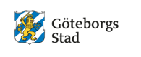**Välkommen på rektorskonferens 4 oktober**

**Tillsammans blickar vi framåt!** 



# Bakgrund och syfte med workshopen

## Bakgrund

Förvaltningsdirektören har valt ut strategier utifrån förstärkningsområdena *”ökad kvalitet i undervisningen” och ”ökad likvärdighet”* som särskilt riktade mot rektorer och utbildnings-chefer. Huvudmannens kvalitetsarbete har utvecklats under året. Utifrån denna bakgrund ska vi nu tillsammans tänka klokt och staka ut vägen framåt!

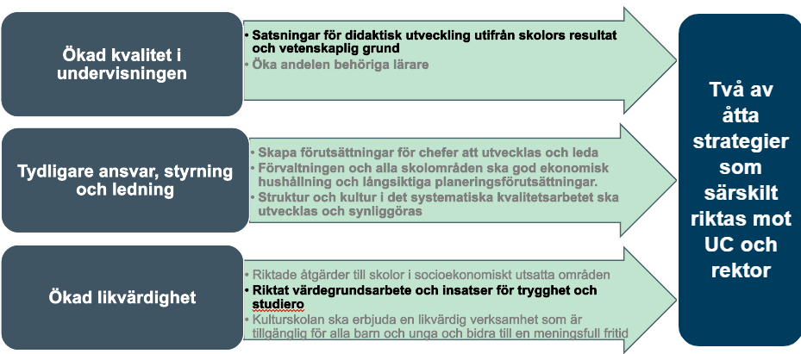

Strategier

*Satsningar för didaktisk utveckling utifrån skolors resultat och vetenskaplig grund*

*Riktat värdegrundsarbete och insatser för ökad trygghet och studiero*

Huvudmannen ska kunna ta ett tydligt ansvar för att stödja och skapa förutsättningar för skolledare och lärare att utveckla undervisningen. För att kunna fullgöra detta ansvar behöver utvecklingsarbetet kommuniceras, återkopplas, följas upp och styras. Dialog är en viktig förut-sättning och är en central del i grundskoleförvaltningens systematiska kvalitetsarbete. Genom dialogen kan huvudmannen tillsammans med skolområdet följa upp och bedöma vad som behöver utvecklas. Huvudmannen kan också återkoppla och påvisa nödvändiga utvecklings-insatser. Att mötas i dialog innebär därmed att flera kvalitetsdrivande krafter kan samverka och leda till ökat ansvarstagande.

**Utvecklingsdialogerna** är ett verktyg för rektor att försäkra sig om att skolan har rätt förutsättningar att bedriva effektiv skolutveckling utifrån nämndens strategier och de mål som skolområdet formulerat.

**Kvalitetsbesöket** är ett verktyg för rektor att skapa sig en uppfattning om den pedagogiska verksamheten och de utvecklingsbehov som föreligger.

**Framgångsfaktorer för effektiv skolutveckling**

Skolmyndigheterna har identifierat framgångsfaktorer för effektiv skolutveckling[1]. Framgångs-faktorerna är en del av det nationella kvalitetssystemet vars syfte är att skapa fokus på ökad kvalitet och likvärdighet i hela skolväsendet. Utifrån forskning och beprövad erfarenhet samman-fattar framgångsfaktorerna faktorer och förutsättningar som är väsentliga att prioritera i arbetet med effektiv skolutveckling. Det övergripande syftet är därmed att de ska vara utgångspunkter i strävan att skapa hög kvalitet och ökad likvärdighet med undervisningen i fokus. Framgångs-faktorerna beskriver hur hela styrkedjan kan jobba tillsammans. Det är huvudmannens ansvar att skapa förutsättningar för alla nivåer att arbeta mot en likvärdig utbildning och undervisning av hög kvalitet.

**Framgångsfaktorernas struktur**

[Framgångsfaktorerna och underliggande nivåer](https://www.skolverket.se/download/18.29924fc518676047af0d03/1678179433518/Framg%C3%A5ngsfaktorer%20f%C3%B6r%20effektiv%20skolutveckling.pdf) presenteras i bokstavsordning utan någon rangordning. För varje framgångsfaktor beskrivs inledningsvis generella omständigheter som gäller för alla nivåer. Därefter beskrivs vad varje nivå, dvs huvudmannanivå, rektorsnivå och undervisningsnivå behöver för att framgångsfaktorn ska kunna bidra till en effektiv skol-utveckling.

**Sammanställning av de olika framgångsfaktorerna**

1. Förtroendefullt klimat

2. Hälsofrämjande skolmiljö

3. Kompensatoriska insatser

4. Kompetent ledarskap

5. Professionell utveckling

6. Systematiskt kvalitetsarbete med undervisningen i fokus

7. Tydlig roll- och ansvarsfördelning

Framgångsfaktorerna kan användas i det systematiska kvalitetsarbetet som ett kontinuerligt och systematiskt stöd i planering, genomförande och uppföljning av verksamheten där utvecklings-dialoger och kvalitetsbesök utgör en viktig del.

## Syfte med workshopen

* Att stärka rektors strategiska roll och ansvar i​ huvudmannens systematiska kvalitetsarbete

## Agenda

|  |  |
| --- | --- |
| Tid | Innehåll |
| 8.30 | Inledning och bakgrund |
| 9.00 | Fokusera och Förstå – Vad går bra? |
| 9.30 | Fika |
| 10.00 | Föreställa – Vad är möjligt? |
| 11.10 | Forma och Förändra – Vad vill vi uppnå? Vad ska jag göra? |
| 11.45 | Samling – Nämnddialog och kvalitetsbesök |
| 12.00 | Tack för idag! |

## Deltagare och gruppindelning

|  |  |  |
| --- | --- | --- |
| **Grupp 1**  *Karolina Cronberg*  *Vak Flatås*  Charlotte Andersson  Fredrik Rimfjäll  Ingela Bertheden  Anders Kjellander  Kristoffer Wittlöv Stenman | **Grupp 2**  *Anna Koppfeldt* Sandström  Carina Torstensson  Hanne Cecilie Engh  Johan Rasmusson  Louise Eriksson  Lena Gustafsson  Tina Nahkuri Von Eichwald | **Grupp 3**  *Johanna Thun Funcke*  Sladjana Angelova  Hossein Tajik  Magnus Dahlberg  Maria Gustavsson  Anders Wallin  Helena Falk (deltar ej) |
| **Grupp 4**  *Annelie Frydebo*  Anders Liljenberg  Britt-Marie Claesson  Carolin Juneberg  Ingegärd Salmose  Malin Vangstad  Aleksandra Stojanovic | **Grupp 5**  *Jessica Thompson*  Anna Badenfors  Ingela Lundh  Anders Höglund  Olof Stigert  Ulla Karlsson Hedlin  Johan Holmberg tf | **Grupp 6**  *Anna Kristina Jerlhag*  Dan Alfredsson  Elisabeth Ahlqvist Johansson  Jessica Lind  Joachim Wadström  Marie Blomstrand |
| **Grupp 7**  *Susanne Hjalmarsson*  Elisabeth Cadier  Maria Ström  Pernilla Adolfsson  Anne Erefalk (deltar ej)  Niclas Löfgren | **Grupp 8**  *Petra Jerne*  Ing-Marie Christenson Warg  Johannes Lyche  Marika Andersson  Merja Uotila  Helena Kollberg | **Grupp 9**  *Pia Skålberg*  Johan Holmberg  Katarina Elfvin  Yvonne Alhäll  Ina Axelryd  Monzer El-Sabini |
| **Grupp 10**  *Fredrik Henriksson*  Inga Lena Alkner  Katrin Frilén Hyddén  Marie-Noel Raymond  Maria Serrano Hallberg  Åsa Grahm | **Grupp 11**  *Jonas Forsberg*  Lena Hermansson  Marie Ahlén  Åsa Lundin  Estera Brännström  Johan Roos | **Grupp 12**  *Malin Orwén*  Mats Lind  Ylva Holmén  Monica Landin  Victoria Leffler  Marie Carlsson |

## Appreciative Inquiry som metod

Appreciative Inquiry (AI), på svenska översatt till styrkebaserad utveckling/uppskattande utforskande, tar sin utgångspunkt i delaktighet, kreativitet, engagemang och gemensamt ansvarstagande i utvecklingsprocesser.  AI skiljer sig från andra förändringsmetoder genom att man medvetet och systematiskt ställer frågor som fokuserar på styrkor och positiva upplevelser för att på så sätt tända en konstruktiv dialog och inspirera till handling inom organisationen.

AI omfattar synsätt, metoder och lärandeprocesser som fokuserar på det som leder till positiv utveckling och blomstring. AI utgår från att alla samhällen, organisationer och grupper finns det alltid något som fungerar bra. Det vi fokuserar på blir också verklighet genom att vi väljer att fokusera på det som fungerar kommer deltagare skapa en känsla av möjligheter istället för begränsning.

Inom AI anstränger man sig för att involvera människor att tillsammans skapa framtiden. Målet är att låta ALLA de människor, vars framtid det handlar om, vara delaktiga redan från start. Att fånga människors intresse och engagemang blir en naturlig del i att skapa delaktighet i förändring. Olikheter värdesätts.



**Viktiga utgångspunkter**

* *Uppskattande frågor*
* *Delaktighet*
* *Kontinuitet, förnyelse och vägar framåt*

**Hur skall vi använda Appreciative Inquiry?**

Appreciative Inquiry fokuserar som metod på att få hela organisationen att identifiera sin ”positiva kärna” - dess största tillgångar, kapacitet, resurser och styrkor - för att skapa nya möjligheter för förändring, handling och innovation. Följande steg ingår:

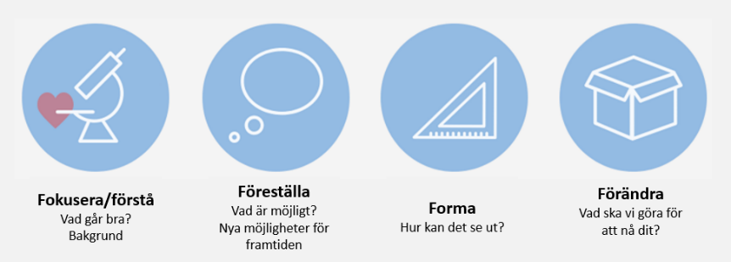

Syftet är att jobba med utvecklingsmål som, genom att de är positivt omformulerad, skapar lust och engagemang hos alla involverade. Genom att använda sig av AI i en organisation ges möjlighet att utveckla en kultur av hur vi vill ha det tillsammans och att identifiera och utveckla det som gör oss framgångsrika.

**Grundläggande förhållningsprinciper:**

· Alla som medverkar är delaktiga

· Allas idéer är välkomna och lika betydelsefulla

· Lyssna, fråga och var nyfiken

· Håll tidsramarna

· Ta saker en nivå högre och skapa handling

· Skapa relationsbyggande samtal

## Arbetsgång och instruktioner för samtal

### Ledning av gruppdiskussionerna

Varje grupp hanterar sina egna samtal, sin information, tidsramar och dokumentation. Samtalsledare är den som är markerad som kursiv i respektive grupp (se gruppindelning). Utse en tidtagare och en dokumentatör.

* Samtalsledare: Säkerställer att alla som vill tala får sin röst hörd inom den tillgängliga tiden. Håller gruppen på rätt spår för att gå i mål i tid.
* Dokumentatör: Skriver ned gruppens resultat och använder då talarens egna ord.

## 1. Fokusera och förstå – Vad går bra?

|  |  |
| --- | --- |
| **Syfte:** Attse varandra ochdela erfarenheter av att leda effektiv skolutveckling genom systematiskt kvalitetsarbete  **Arbetsform:** Individuellt arbete och presentation från laget runt  **Tid:** 30 min  **Riktlinjer:**   1. Fundera själv och presentera sedan utifrån följande frågeställningar: 2. Vilka goda erfarenheter har du av att leda effektiv skolutveckling genom systematiskt kvalitetsarbete? 3. Vilka är dina tre viktigaste ledarhandlingar för att nå framgång i effektiv skolutveckling? |  |

## Föreställa och Forma – Vad är möjligt? Vad vill vi uppnå?

|  |  |
| --- | --- |
| **Syfte:** Attfånga styrkor och framgångsfaktorer i att leda effektiv skolutveckling genom systematiskt kvalitetsarbete  **Arbetsform:** Intervjua i par, presentation samt gemensam diskussion  **Tid:** Del 1- 30 min, del 2 -20 min, del 3 och 4 – 10 min = 70 min  **Riktlinjer:**   1. Intervjua varandra i par utifrån kommande frågor. Ta stödanteckningar för att du kommer att bli ombedd att *kort återberätta* vad den som du intervjuat svarat på respektive fråga. (30 min)   **Frågor att reflektera kring i par:**   1. Hur kan Skolverkets sammanfattning av *Framgångsfaktorer för effektiv skolutveckling* vara hjälpsamma i det systematiska kvalitetsarbetet med att utveckla utbildning och undervisning? 2. Hur kan utvecklingsdialoger bidra till utveckling av verksamheten? 3. Hur kan kvalitetsbesök bidra till utveckling av verksamheten? 4. Presentera och återberätta varandras reflektioner (20 min) 5. Var och en funderar och noterar tre goda idéer/tankar som du tar med dig från gruppens reflektioner och som du vill arbeta vidare med. (10 min) 6. Laget runt återger kort sina tre goda idéer/tankar. (10 min)  Förändra – Vad ska du göra? **Syfte:** Att stärka ditt ledarskap i effektiv skolutveckling genom systematiskt kvalitetsarbete  **Arbetsform:** Diskussion i gruppen  **Tid:** 30 minuter.  **Riktlinjer:**   1. Diskutera enligt frågeställningarna:  * Vad krävs av dig som rektor för att skolområdets *utvecklingsdialoger* ska bli verksamma? * Vad krävs av dig som rektor för att skolområdets *kvalitetsbesök* ska bli verksamma? * Vad ser du att du behöver förbereda och förankra med skolledningsteamet  1. Prioritera och notera dina tre viktigaste ledarhandlingar inför kommande utvecklingsdialoger och kvalitetsbesök |  |

1. [Uppdrag till skolmyndigheterna om kvalitet och likvärdighet - Skolverket](https://www.skolverket.se/publikationsserier/regeringsuppdrag/2020/uppdrag-till-skolmyndigheterna-om-kvalitet-och-likvardighet)